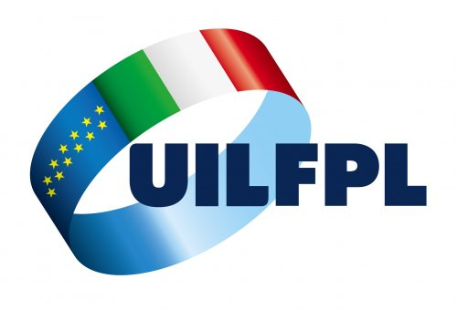

Giornata Internazionale dell’Infermiere. Librandi (UIL FPL): “Si rispettino questi lavoratori e si proceda con il rinnovo del contratto”.

Roma, 12 Maggio 2017
Oggi si celebra la giornata internazionale dell’Infermiere, asse portante del servizio sanitario pubblico e di quello privato.
Lo comunica in una nota il Segretario Generale della UIL FPL Michelangelo Librandi.
In questi ultimi anni – prosegue Librandi - abbiamo assistito ad attacchi volti anche a screditare la categoria del pubblico impiego che hanno contribuito a creare una immagine distorta nei confronti dei lavoratori, a partire dagli infermieri. Questo clima, insieme alla crisi che sta vivendo la sanità a causa di tagli, blocco del turn over, scarsi investimenti ecc, è concausa del fenomeno delle aggressioni nei confronti del personale sanitario, aumentato in modo esponenziale in questi ultimi anni.
E bene ricordare il ruolo centrale che gli infermieri hanno in sanità; svolgono attività, tra turni e condizioni estreme, a carattere preventivo, curativo, riabilitativo e palliativo, che li pongono particolarmente vicini alle persone lungo tutte le fasi della sua vita, fin dalla nascita.

Occorre una vera inversione di tendenza, volta a valorizzare le professioni sanitarie e tutto il personale impiegato nella pubblica amministrazione, e questo parte anche dal rinnovo del Contratto, atteso da oltre 8 anni.
Per questo è urgente –conclude Librandi - procedere con le modifiche normative per ripristinare la contrattazione, sia nazionale sia di secondo livello, liberandola dai vincoli legislativi e ripristinando le relazioni sindacali e firmare l’atto di indirizzo entro breve per avviare la discussione all’Aran e mettere in pratica i principi normativi ed economici fissati nell’intesa firmata lo scorso 30 novembre 2016.

